1. Considera os números seguintes.
4 −2 7 0 −9 3 2 −5
1.1 Indica:
a) o maior número;
b) o número com menor valor absoluto.
1.2 Calcula:
a) a soma do maior número com o menor número;
b) a diferença entre o menor e o maior número.
2. Duas das seguintes expressões representam números simétricos. Indica quais são.
A. 2 + 5 – 6 + 2 | B. –2 – (–3 + 6 – 4) | C. –(2 – (–5 + 6) + 2) | D. –3 + 3 + 6 – 4
3. Completa as seguintes igualdades.
3.1 −6 + ____ = 4 | 3.2 ____ + (−8) = −3
3.3 −5 + ( ___ − 0,4) = −4,2 | 3.4 −(−5) + ( ___ ) − (−1) = −2
4. O simétrico do número representado por $-2-\left(-\frac{ 3 }{4}-\frac{ 4 }{3}\right)$ é:
[A] $\frac{1}{12}$ | [B] $12$ | [C] $-\frac{1}{12}$ | [D] $-12$
5. Completa corretamente, utilizando os símbolos ∈ e ∉.
5.1 $1 ___ Z$ | 5.2 $-14 ____ N$ | 5.3 $-\frac{ 3 }{4}____ Q$
5.4 $\frac{ 1 }{2} ____ Z$ | 5.5 $0,5 ____ Q$ | 5.6 $\frac{10}{5} ____ N$
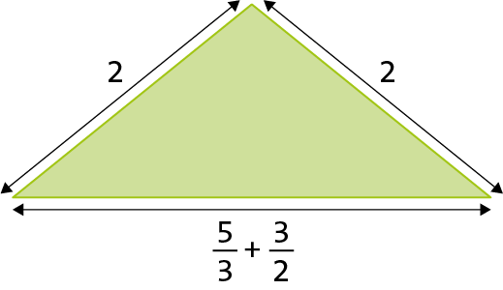
6. Observa o triângulo representado na figura. As dimensões da figura estão em centímetros. Mostra que o perímetro do triângulo é igual a $\frac{43}{6}$ cm.

7. A padaria Doçaria aumentou o preço da regueifa de 1 € para 1,25 €. Determina a percentagem de aumento do preço.
8. Observa os seguintes números.
65 × 10⁶
9,9 × 10⁹

500 × 10⁵

7,1 × 10²

8.1 Indica quais dos números anteriores estão escritos em notação científica.
8.2 Escreve em notação científica os números que não indicaste na alínea anterior.
9. Uma galeria de arte recebeu, em 2018, cerca de 1 milhão e 20 mil visitantes. Durante esse período, venderam-se 26 mil livros.
9.1 Escreve, em notação científica, o número de visitantes da galeria.
9.2 Em 2019, a venda de livros na galeria de arte triplicou relativamente ao ano anterior.
Quantos livros foram vendidos em 2019? Apresenta o resultado em notação científica.
Mostra como chegaste à tua resposta.
10. Atendendo aos dados das figuras, determina, em cada uma das seguintes situações, o valor de $x$.
10.1 | 10.2
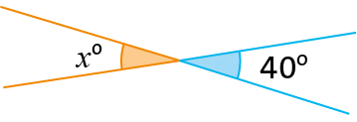 | 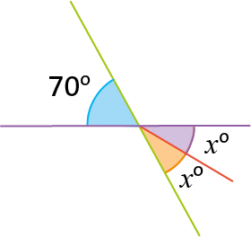
11. Em cada uma das seguintes situações, as retas $r$ e $s$ são paralelas. Atendendo aos dados das figuras, determina, em cada caso, o valor de $a$.
11.1 | 11.2 | 11.3
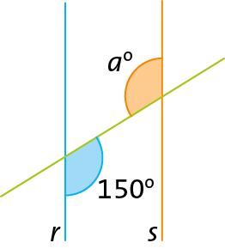 | 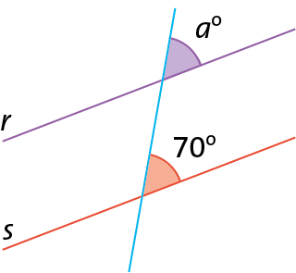 | 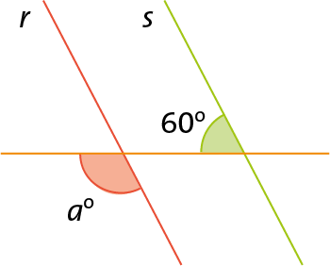

12. Atendendo aos dados apresentados, determina a área das seguintes figuras.
12.1 | 12.2 | 12.3
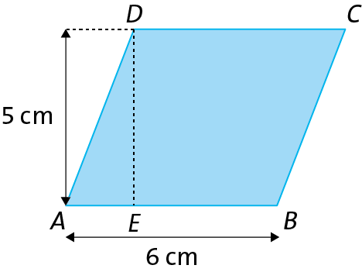 | 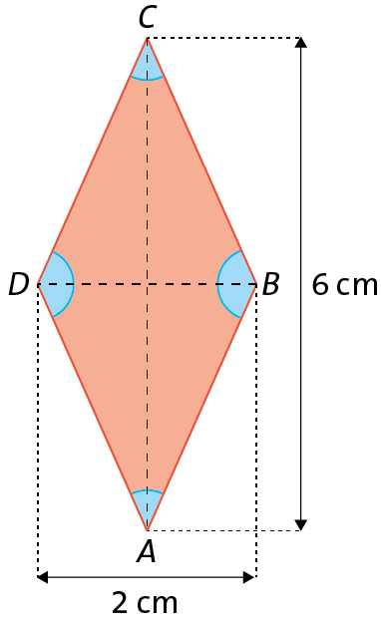 | 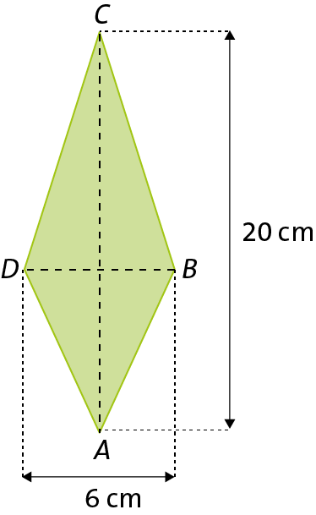
13. Observa os sólidos seguintes.
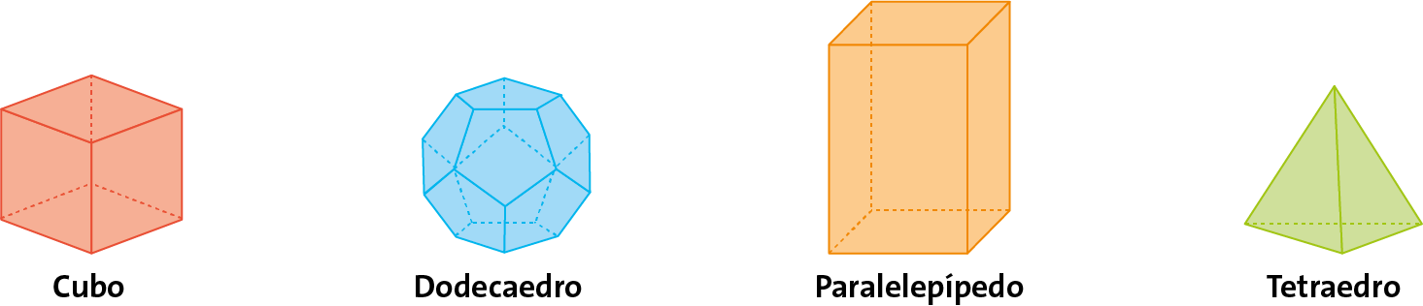
Qual dos sólidos não é um poliedro regular?
Questão | 1.1  a) | 1.1  b) | 1.2  a) | 1.2  b) | 2. | 3.1 | 3.2 | 3.3 | 3.4 | 4. | 5. | 6. | 7. | 8.1 | 8.2
Cotação | 1 | 1 | 4 | 4 | 4 | 3 | 3 | 3 | 3 | 4 | 6 | 5 | 5 | 4 | 5
Questão | 9.1 | 9.2 | 10.1 | 10.2 | 11.1 | 11.2 | 11.3 | 12.1 | 12.2 | 12.3 | 13.
Cotação | 6 | 4 | 4 | 4 | 4 | 4 | 4 | 4 | 4 | 4 | 3

